附件二~2
彰化縣三春國民小學113年全民國防教育宣導教育活動資料紀錄表
主題 | 萬安演習
日期 | 113.7.22 13:30~14:00
主講人 | 黃文宗
對象 | 全體師生 | 人數 | 274人
宣 導）綱 要 | 1.配合中部地區實施萬安演習。  2.全校校園人員淨空管控，於教室內緊急避難。  3.關閉門窗、電源，保持安靜。
成 果 照 片 | 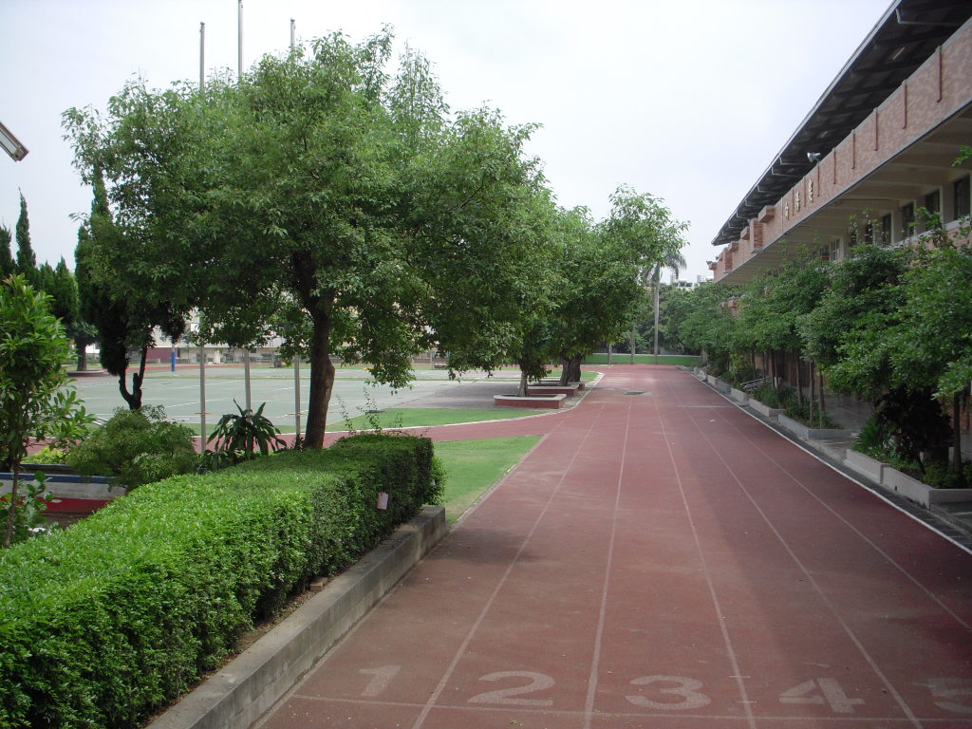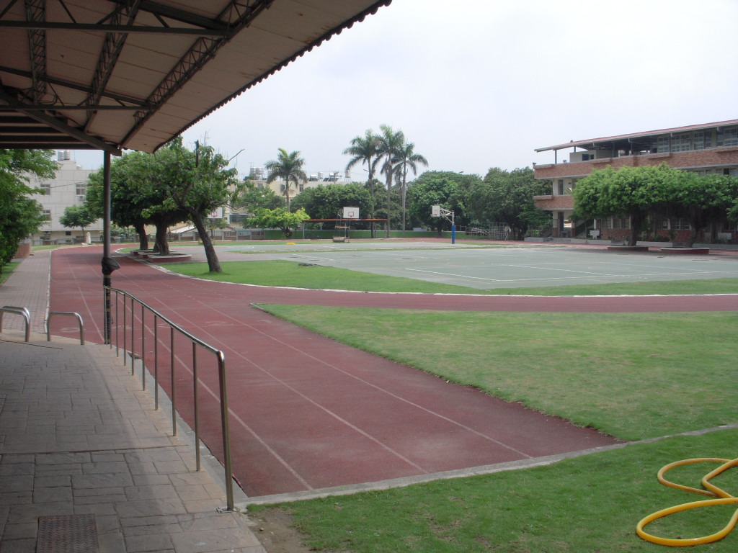
 | 校園人員管制、淨空

